**SISE Cam'ı Model Portföyden Çıkarıyoruz - 28.02.2025**  
Şişe Cam’da 4Ç24’de finansallar beklentilerin altında gerçekleşti. Şirket’in kar marjlarındaki bozulma devam ediyor. Olumsuz giden global ekonomik koşullar, net borç / favök rasyosunda bozulmaya neden olmakta. 4Ç döneminde esas faaliyetlerinden zarara geçmiş durumda. Kar marjlarında toparlanma 2025 yılında beklenebilir ancak bunun ne zaman olacağını tahmin etmek güç. Şişe Cam için gelecek çeyreklerdeki gelişmeler önemli olacak. Bu sonuçların ardından 6 Mayıs 2022’de Model Portföyümüze 17.71TL’den  dahil ettiğimiz Şişe Cam’ı 36.54 TL’den %106.4 getiri ile çıkartıyoruz.  

[Model Portföy Hisse Önerileri | GCM Yatırım](https://www.gcmyatirim.com.tr/arastirma-analiz/borsa-model-portfoy)

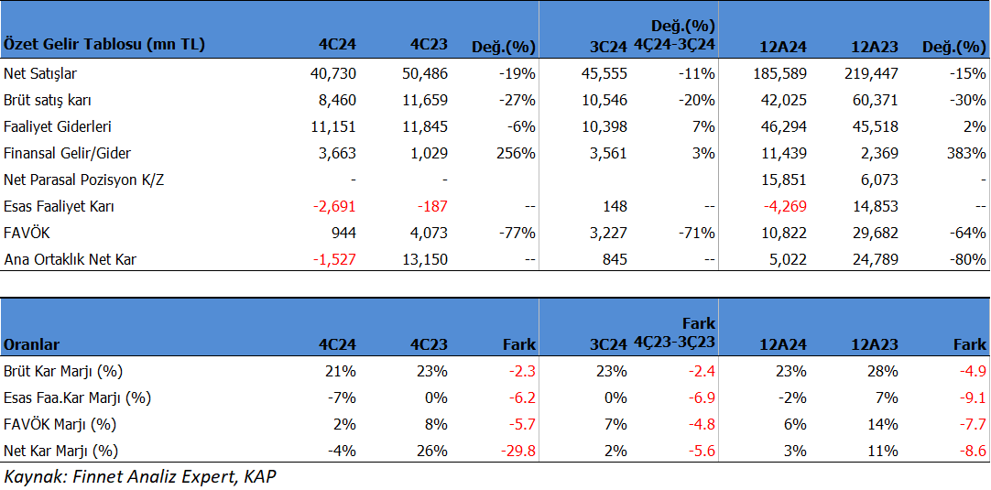

Şişe Cam 4Ç24’de beklentilerin altında 1.527mn TL zarar açıkladı. Beklentiler 213mnTL kar açıklayacağı yönündeydi. Satışlardaki düşüş, Brüt kar marjındaki gerileme ve faaliyet giderlerindeki artış etkili oldu. Şirket 2024 yılını %80 düşüşle 5.022mn TL kar ile kapadı.

FAVÖK beklentilerin altında 944mnTL olurken, beklentiler 2.623mn TL düzeyindeydi. FAVÖK yıllık %77 gerilerken, Faaliyet kar marjındaki gerileme etkili oldu. FAVÖK Marjı 4Ç24’de %2 oldu, geçen yıl aynı dönemde %8’di. Artan maliyet baskıları, düşük talep, düşük fiyat baskısı yıl genelinde Şişe Cam üzerinde etkili oldu.

Satış gelirleri bu dönemde beklentilerin hafif üzerinde 41.703 mn TL düzeyinde oluştu (beklenti 40.730mn TL), yıllık %19 geriledi. Uluslararası satışlar toplam satışların %59’unu oluşturdu.

Aktif kârlılığı 1.23% olurken, geçen yıl aynı dönemde 6.99% olmuştu. Sektör ortalaması 1.32% seviyesinde bulunuyor. Özsermaye kârlılığı 2.57% olurken, geçen yıl aynı dönemde 14.26% olmuştu. Sektör ortalaması 2.68% seviyesinde bulunuyor.

Bu dönemin sonunda şirketin 73,795 mn TL net borcu bulunuyor. 2023 yılının sonunda şirketin 58,361 mn TL borcu bulunuyordu. Net borç / FAVÖK oranı 6.82x seviyesinde bulunuyor. 2023 yılında 2x seviyesindeydi.

Şirket’in serbest nakit akışı -645mn TL seviyesinde oluştu. 2023 yılında 24.2 milyon TL nakit akışı elde etmişti.

Şirket son kapanışa göre 185,725 mn TL firma değerinde bulunuyor. Son duruma göre 22.29x F/K (sektör 22.28x), 17.16x FD/FAVÖK (sektör 17.03x) ve 0.60x PD/DD (sektör0.63x) piyasa çarpanlarıyla işlem görüyor.

Açıklanan finansallar beklentilerin altında gerçekleşti. Şirket’in kar marjlarındaki bozulma devam ediyor. Olumsuz giden global ekonomik koşullar net borç / favök rasyosunda bozulmaya neden olmakta. 4Ç döneminde esas faaliyetlerinden zarara geçmiş durumda. Kar marjlarında toparlanma 2025 yılında beklenebilir ancak bunun ne zaman olacağını tahmin etmek güç. **Şişe Cam için gelecek çeyreklerdeki gelişmeler önemli olacak. Bu sonuçların ardından 6 Mayıs 2022’de Model Portföyümüze 17.71TL’den  dahil ettiğimiz Şişe Cam’ı 36.54 TL’den %106.4 getiri ile çıkartıyoruz.**

<https://www.gcmyatirim.com.tr/arastirma-analiz/ozel-raporlar/2025-02-28-sise-cam-sise-2024-4-ceyrek-bilanco-analizi>